**Лабораторная работа №1**

**Цель работы**. Изучение методов оценки алгоритмов и программ и определение временной и емкостной сложности типовых алгоритмов и программ

**Задача**. Составить программу, которая формирует матрицу из n*n случайных чисел. Определить произведение всех чисел в матрице. Значение n меняется в пределах от 5 до 10 тысяч.

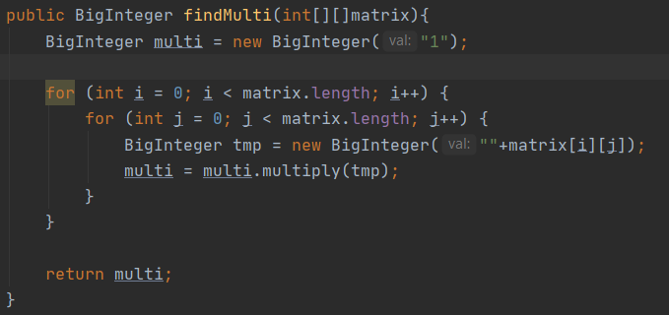**Код программы**:

**Оценка порядка (асимптотическая оценка)**:

1 + 1 + 3*n + 3*(1 + 3*n + 3*(1 + 2 + 2 + 1 + 1)) = 2 + 3*n + 3*(1 + 3*n + 3*7) = 2 + 3*n + 3*(22 + 3*n) = 2 + 3*n + 66*n + 9*n^2 =

= 2 + 69*n + 9*n^2

**Верхняя оценка**: O(n^2)

**Емкостная оценка**: O(n) - 4N + 44 байта занимает BigInteger (O(1))

**Экспериментальная оценка времени выполнения**:

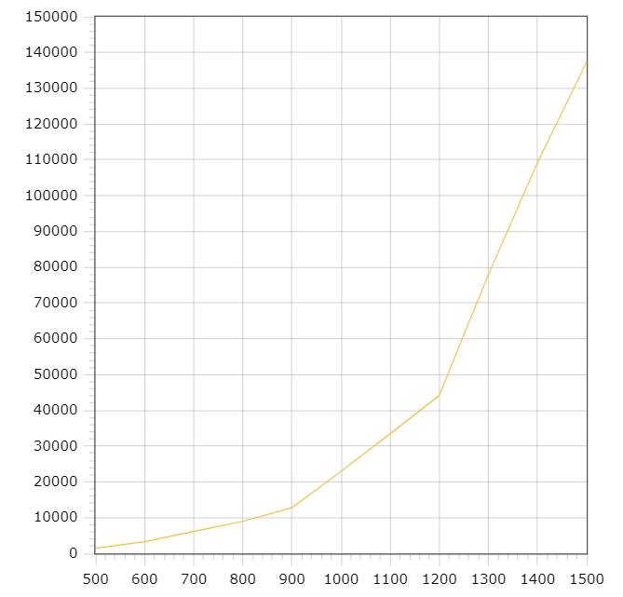

Размер массива

Время выполнения, мс